ЛАБОРАТОРНАЯ РАБОТА N 10

ОСНОВНЫЕ СВОЙСТВА ОПТИЧЕСКИХ СИСТЕМ

1.ЦЕЛЬ РАБОТЫ
1.1. Изучить методы построения изображений в идеальных оптических системах.
1.2. Измерить фокусное расстояние тонкой линзы, используя формулу отрезков.
1.3. Измерить фокусное расстояние тонкой линзы методом замещения.
1.4. Измерить фокусное расстояние оптической системы, состоящей из двух линз, методом Аббе.
2. ИДЕАЛЬНАЯ ОПТИЧЕСКАЯ СИСТЕМА И ЕЁ КАРДИНАЛЬНЫЕ ЭЛЕМЕНТЫ
2.1. Основные понятия геометрической оптики.
Геометрическая оптика - раздел оптики, в котором законы распространения света в прозрачных средах рассматриваются с точки зрения геометрии. Волновая оптика при λ = 0 переходит в геометрическую. Геометрическая оптика оперирует понятием световых лучей, независимых друг от друга и подчиняющихся известным законам преломления и отражения.
Световой луч - это линия, вдоль которой распространяется энергия излучения. Световому лучу в волновой оптике соответствует нормаль (перпендикуляр) к волновой поверхности.
Оптической системой называется совокупность оптических деталей (призмы, линзы, зеркала), предназначенных для преобразования пучков световых лучей посредством преломления и отражения на поверхностях, которыми ограничены оптические детали.
Оптическую систему называют центрированной, если центры сферических поверхностей или оси симметрии других поверхностей, образующих оптическую систему, расположены на одной прямой, называемой оптической осью.
Если пучок световых лучей, идущий из какой-либо точки Р (см.рис1), после прохождения через оптическую систему пересекается в точке Р', то точка Р' называется изображением точки Р. Изображение, образованное пересечением лучей выходящих из оптической системы, называют действительным, а изображение, образованное пересечением геометрических продолжений этих лучей - мнимым.
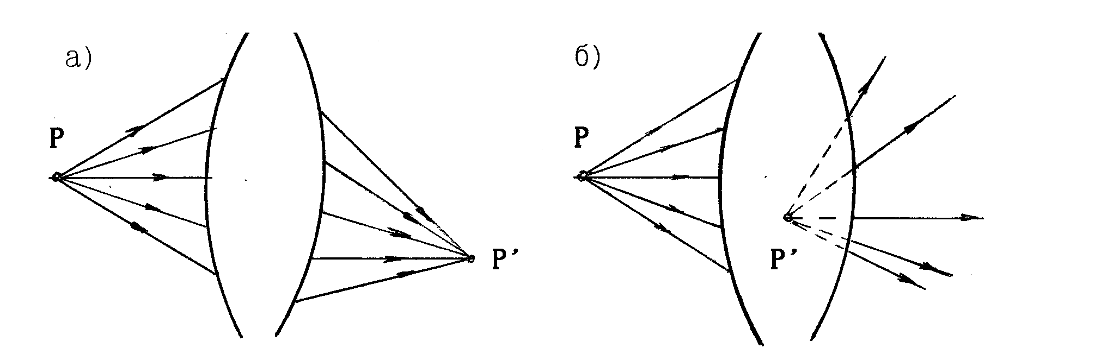
Рис.1. Изображение точки в оптической системе:
а - действительное, б - мнимое.
Для того, чтобы подчеркнуть, что лучи строго пересекаются только в одной точке Р' изображение в этом случае называют стигматическим.
Пучок же лучей, исходящих из одной точки или сходящихся в одной точке, называется гомоцентрическим (рис.2). Точка пересечения параллельного пучка световых лучей находится в бесконечности.

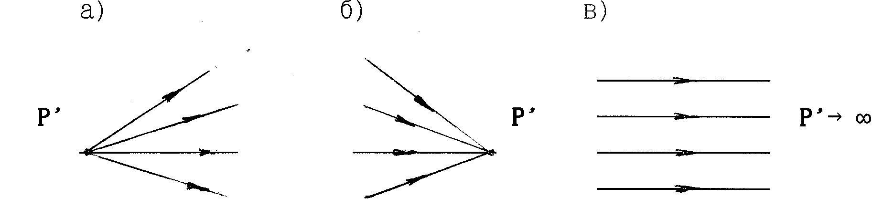
Рис.2. Гомоцентрические пучки лучей: а - расходящийся,
б -сходящийся, в - параллельный.
В геометрической оптике изображение точки принято обозначать той же буквой, что и предмет, но со штрихом. Это относится и к другим обозначениям (лучам, плоскостям, углам, отрезкам, показателям преломления и т.д.).
Любой предмет или изображение рассматриваются как совокупность предметных точек или изображений этих точек. Две точки, одна из которых является изображением другой, называют сопряженными. Все пространство, в котором распространяются пучки лучей, можно разделить на две части. Пространство, в котором находятся точки предметов, называется пространством предметов. Пространство, в котором расположены изображения точек пространства предметов, называют пространством изображений.
В геометрической оптике используют правило знаков (рис.3).
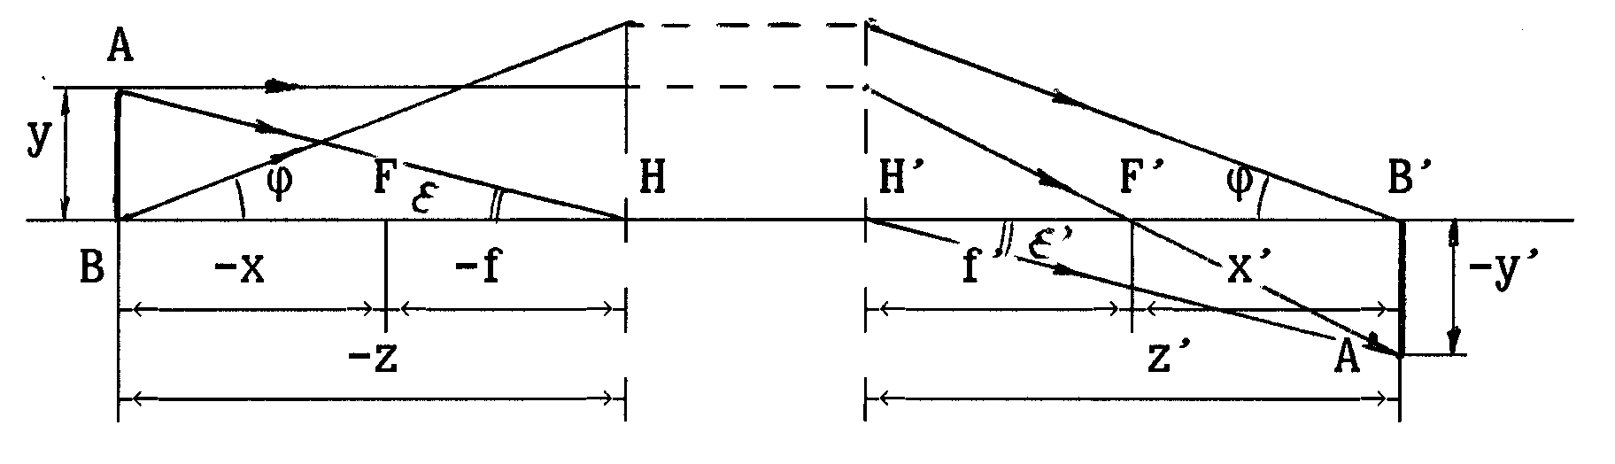
Рис.3. Пример применения правила знаков.
Положительное направление распространения света слева направо. Для каждого отрезка указывается направление отсчета.
Отрезки вдоль оптической оси считаются положительными, если их направление отсчета совпадает с направлением распространения света.
Отрезки, перпендикулярные к оптической оси, считают положительными, если они расположены над оптической осью и отрицательными, если они расположены под осью.
Угол считается положительным, если образуется вращением оси, от которой ведется отсчет по часовой стрелке, и отрицательным в противном случае.
Отрезки, характеризующие положение предметов и изображений, отсчитываются от кардинальных элементов оптической системы.
2.2. Идеальная оптическая система
Идеальная оптическая система изображает точку в виде точки, т.е. все лучи, исходящие из любой точки предмета, собираются после выхода из системы в одной точке изображения.
Другими словами под идеальной оптической системой понимают такую оптическую систему, которая не нарушает гомоцентричности прошедших через нее лучей. Теория идеальной оптической системы разработана Гауссом и имеет чисто геометрический характер.
Реальные оптические системы, состоящие из сферических и плоских преломляющих и отражающих поверхностей, в общем случае не удовлетворяют положениям теории идеальных оптических систем. Изображением светящейся точки на экране в реальной оптической системе будет не точка, а светлое пятно.
Реальные оптические системы ведут себя как идеальные лишь для лучей, распространяющейся вдоль оси центрированной оптической системы, когда лучи образуют очень малые углы с оптической осью и нормалями к преломляющим и отражающим поверхностям системы.
В этом случае (если ε ‹‹ 1рад) и, пользуясь разложением в ряд Тейлора функций sin ε:
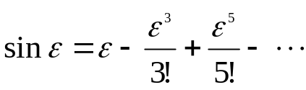 (1)
можно положить sin ε - ε, где ε выражается в радианах.
Область, в пределах которой можно делать такие замены, называется параксиальной, а соответствующие пучки лучей называют параксиальными (или нулевыми). В этой области закон преломления света можно записать в следующем виде:
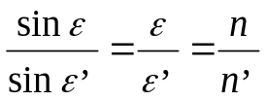 (2)
2.4. Линейное, угловое и продольное увеличение оптической системы
Выберем в предметной плоскости Q перпендикулярной оптической оси отрезок длиной y. Его изображение будет расположено в сопряженной плоскости Q′ и будет иметь линейные размеры y′ (рис.4).
Отношение размера изображения к размеру предмета называют линейным увеличением оптической системы (β):
β = У′/ У. (3)
Для пары сопряженных плоскостей Q и Q' перпендикулярных оптической оси линейное увеличение постоянно и не зависит от величины предмета. При
β › 0 изображение перевернутое, при β ‹ 0 − изображение прямое.
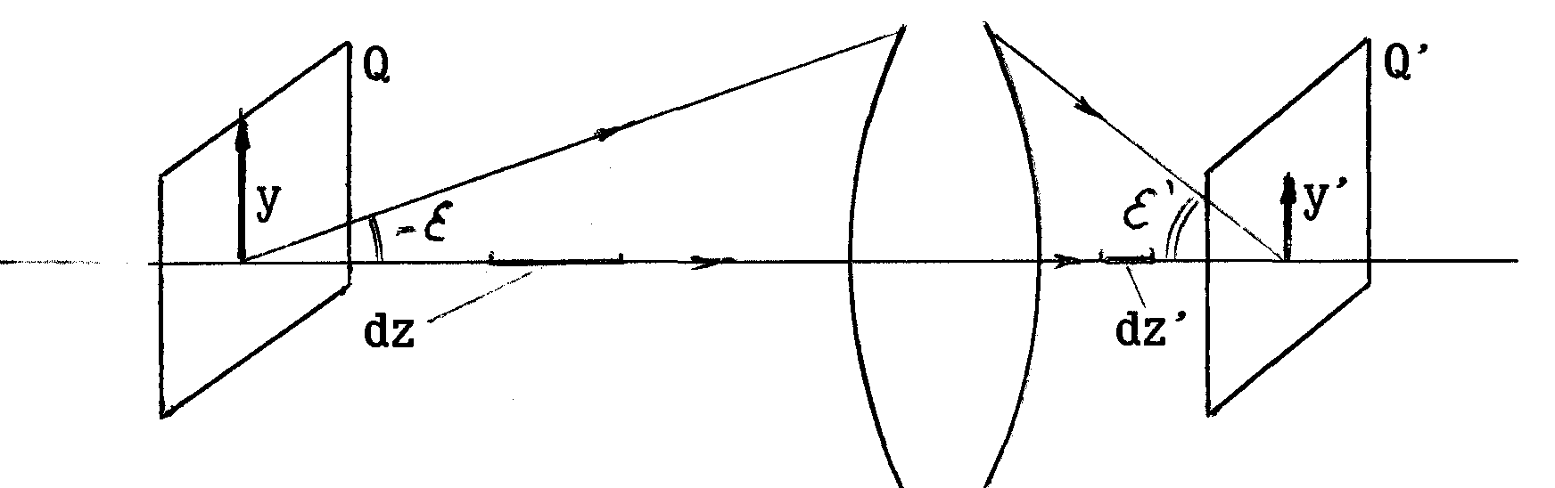
Рис.4. К определению увеличения оптической системы.
Угловым увеличением оптической системы (ϒ) называют отношение тангенсов углов образованных сопряженными лучами с оптической осью:
ϒ = tg ε′/ tg ε . (4)
Продольным увеличением оптической системы (α) называют отношение размера изображения бесконечно малого отрезка, расположенного вдоль оптической оси, к размеру этого отрезка:
α = dz′/ dz. (5)
2.5. Кардинальные элементы оптической системы
Идеальная оптическая система обладает рядом кардинальных элементов - передний и задний фокусы, передние и задние главные и узловые точки, передние и задние фокальные и главные плоскости, переднее и заднее фокусные расстояния.
Знание четырех кардинальных точек (обычно это фокусы и главные точки) полностью определяет работу оптической системы, т.е. мы можем построить изображение любой точки, пользуясь только кардинальными элементами и совершенно не рассматривая действительного хода лучей в данной оптической системе.

2.5.1. Задний фокус и задняя фокальная плоскость оптической системы.
Задним фокусом оптической системы называют изображение бесконечно удаленной точки, расположенной на оптической оси.
Лучи, выходящие из бесконечно удаленной точки на оптической оси, падают на оптическую систему параллельно оптической оси. Поэтому можно сказать, что задним фокусом оптической системы называется точка (F'), в которой собирается пучок лучей, падающих на систему параллельно ее оптической оси (рис.5).
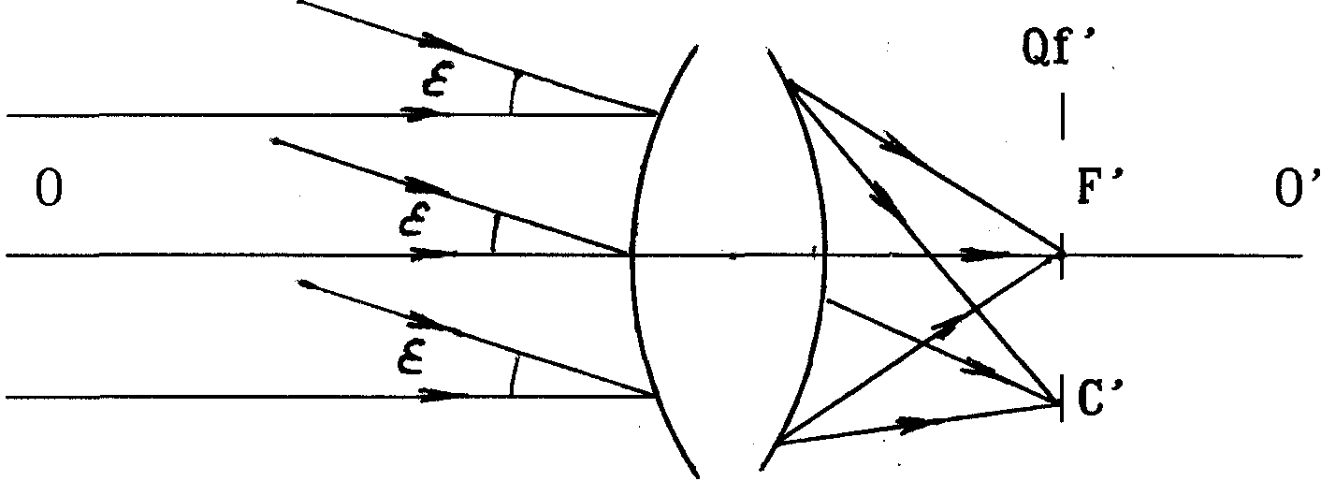
Рис.5. Задний фокус и задняя фокальная плоскость оптической системы.
Плоскость (Qf), проходящая через задний фокус и перпендикулярная оптической оси, называется задней фокальной плоскостью оптической системы. Эта плоскость является изображением бесконечно удаленной плоскости.
Параллельный пучок лучей, падающий на оптическую систему под углом к оптической оси (ε), идет из бесконечно удаленной точки, расположенной вне оптической оси, и после выхода из оптической системы собирается в сопряженной точке С', которая находится вне оптической оси, в задней фокальной плоскости.
2.5.2. Передний фокус и передняя фокальная плоскость оптической системы.
Точку F на оптической оси в пространстве предметов, сопряженную с бесконечно удаленной точкой на оси в пространстве изображений, называют передним фокусом оптической системы.
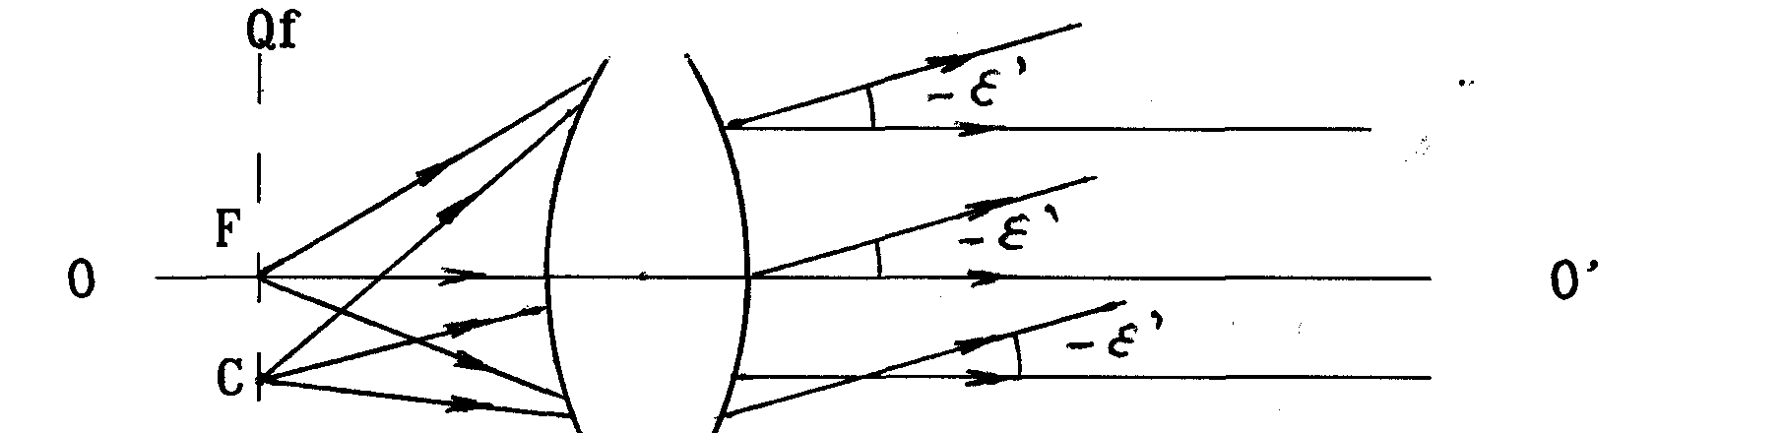
Рис.6. Передний фокус и передняя фокальная плоскость оптической системы.
Всякий луч, входящий в оптическую систему через передний фокус, выходит из системы параллельно ее оптической оси. Если параллельный пучок идет в обратном направлении, то лучи соберутся в переднем фокусе системы (рис.6).
Плоскость Qf, перпендикулярная оптической оси и проходящая через передний фокус, называется передней фокальной плоскостью.
Передняя фокальная плоскость сопряжена с бесконечно удаленной плоскостью пространства изображений.
Пучок лучей, выходящий из любой точки C передней фокальной плоскости Qf, выходит из оптической системы наклонным пучком параллельных лучей.
2.5.3. Передняя и задняя главные плоскости и главные точки оптической системы.
Две сопряженные и перпендикулярные оптической оси плоскости, в которых линейное увеличение равно плюс единице (β = +1), называются передней и задней главными плоскостями Qh и Qh′ Точки их пересечения с оптической осью называются главными точками Н и Н′
Любой отрезок в передней главной плоскости изображается равным и одинаково расположенным отрезком в задней главной плоскости. Отсюда следует, что входящий в оптическую систему и выходящий из нее лучи,пересекают главные плоскости на равных высотах h = h′.
Таким образом действие всех преломляющих поверхностей оптической системы для лучей, идущих из бесконечности, можно свести к действию плоскости, перпендикулярной оптической оси, содержащей в себе точку пересечения лучей входящих в эту систему и выходящих из нее. Для лучей, идущих слева направо, это будет задняя главная плоскость, а для лучей, идущих справа налево - передняя главная плоскость (см. рис.7).
Положение фокусов и главных плоскостей определяют путем расчета или графического построения хода лучей, параллельных оптической оси, в прямом и обратном направлениях. При построениях изображений в оптической системе можно считать, что между главными плоскостями лучи идут параллельно оптической оси.

2.5.4. Переднее и заднее фокусные расстояния. Расстояние HF от передней главной точки Н до переднего фокуса F является передним фокусным расстоянием оптической системы – f,

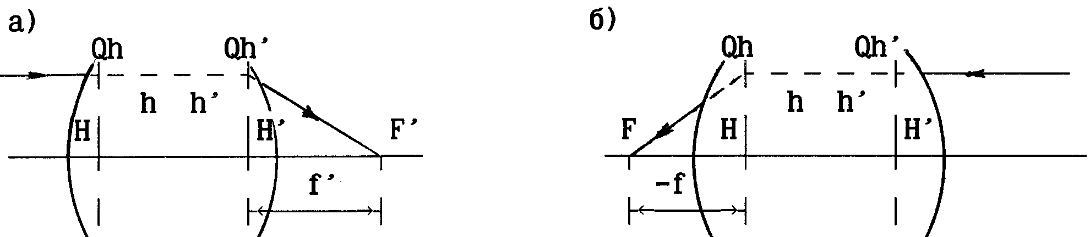

Рис.7. Графическое определение положения главных плоскостей и фокусов оптической системы: а - задних, б - передних.

а расстояние H′F′-от задней главной точки Н′ до заднего фокуса F′ - задним фокусным расстоянием f′ (рис.7).
Фокусные расстояния отсчитывают от соответствующих главных точек с учетом правила знаков. Если оптическая система находится в однородной среде, например в воздухе ( n = n′= 1), то f ′ = -f, т.е. фокусные расстояния равны по абсолютному значению.
В общем случае – f ′ / f = n/n′. Так как n > 0 и n′ > 0, то фокусные расстояния всегда имеют разные знаки.
Обычно оптическую систему характеризуют задним фокусным расстоянием, поэтому, если f ′ > 0, то система считается положительной, если
f ′< 0, то - отрицательной.
2.5.5. Узловые точки оптической системы.
Точки предмета и изображения, лежащие на оптической оси, для которых угловое увеличение равно плюс единице (ϒ = +1), называются узловыми точками оптической системы N и N′
Будем в дальнейшем рассматривать только оптические системы расположенные в однородной среде, для которых n = n′ , f′ = −f, а следовательно, узловые точки N, N′ и главные точки H′, H такой системы совпадают.
В этом случае сопряженные лучи, проходящие через главные точки H и H′ параллельны друг другу (рис.8), т.е. ε = ε'.
2.6. Построение изображений и хода лучей в идеальной оптической системе.
Графическое решение задачи построения изображения предмета в оптической системе сводится к построению изображения отдельных точек предмета, а в конечном итоге к построению хода лучей через оптическую систему. При этом используются свойства кардинальных элементов идеальной оптической системы.Для построения любой точки предмета достаточно построить ход хотя бы двух лучей, проходящих через предметную точку. Точка пересечения этих лучей после прохождения их через оптическую систему будет изображением предметной точки.
Обычно для построения используют так называемые характерные лучи, ход которых в оптической системе хорошо известен, т.е. лучи, проходящие через фокусы и главные (узловые) точки оптической системы (рис.8).

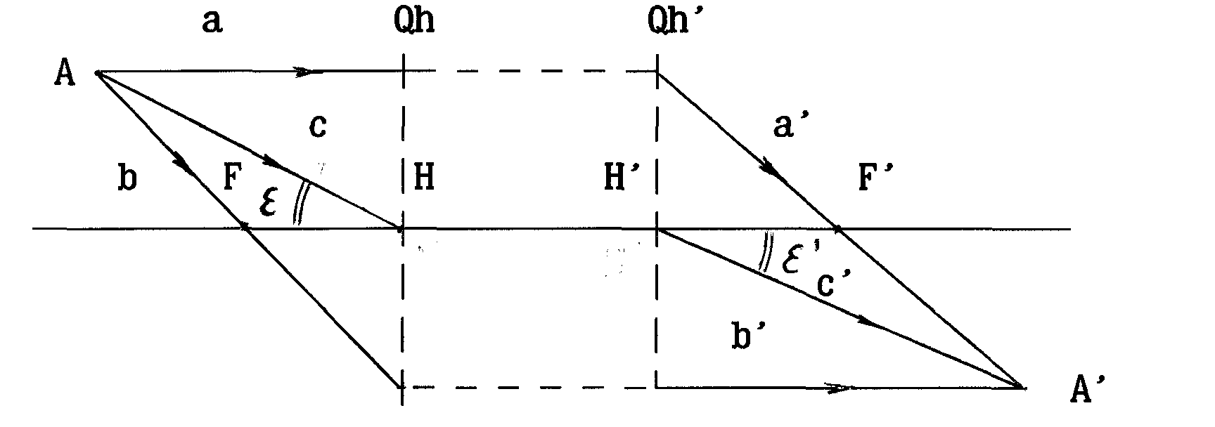
Рис.8. Графическое построение изображения точки, расположенной вне оптической оси.
Луч (а), проходящий через предметную точку (А) и падающий на систему параллельно оптической оси, после преломления на задней главной плоскости (Oh′) проходит через задний фокус (F′).

Луч (b), проходящий через предметную точку и передний фокус, после преломления на передней главной плоскости идет параллельно оптической оси.

Луч (c), проходящий через предметную точку и переднюю главную (узловую) точку, выходит из задней главной (узловой) точки параллельно падающему лучу (ε = ε′) .

Этими тремя лучами удобно пользоваться, если предметная точка расположена вне оптической оси. Если же точка расположена на оптической оси, то все три описанных выше луча совпадают с оптической осью.
Поэтому для построения изображения точки, расположенной на оптической оси, необходимо построить ход хотя бы одного луча, пересекающего оптическую ось в предметной точке, и найти точку пересечения этого луча после выхода из оптической системы с оптической осью. Эта точка и будет изображением исходной предметной точки.
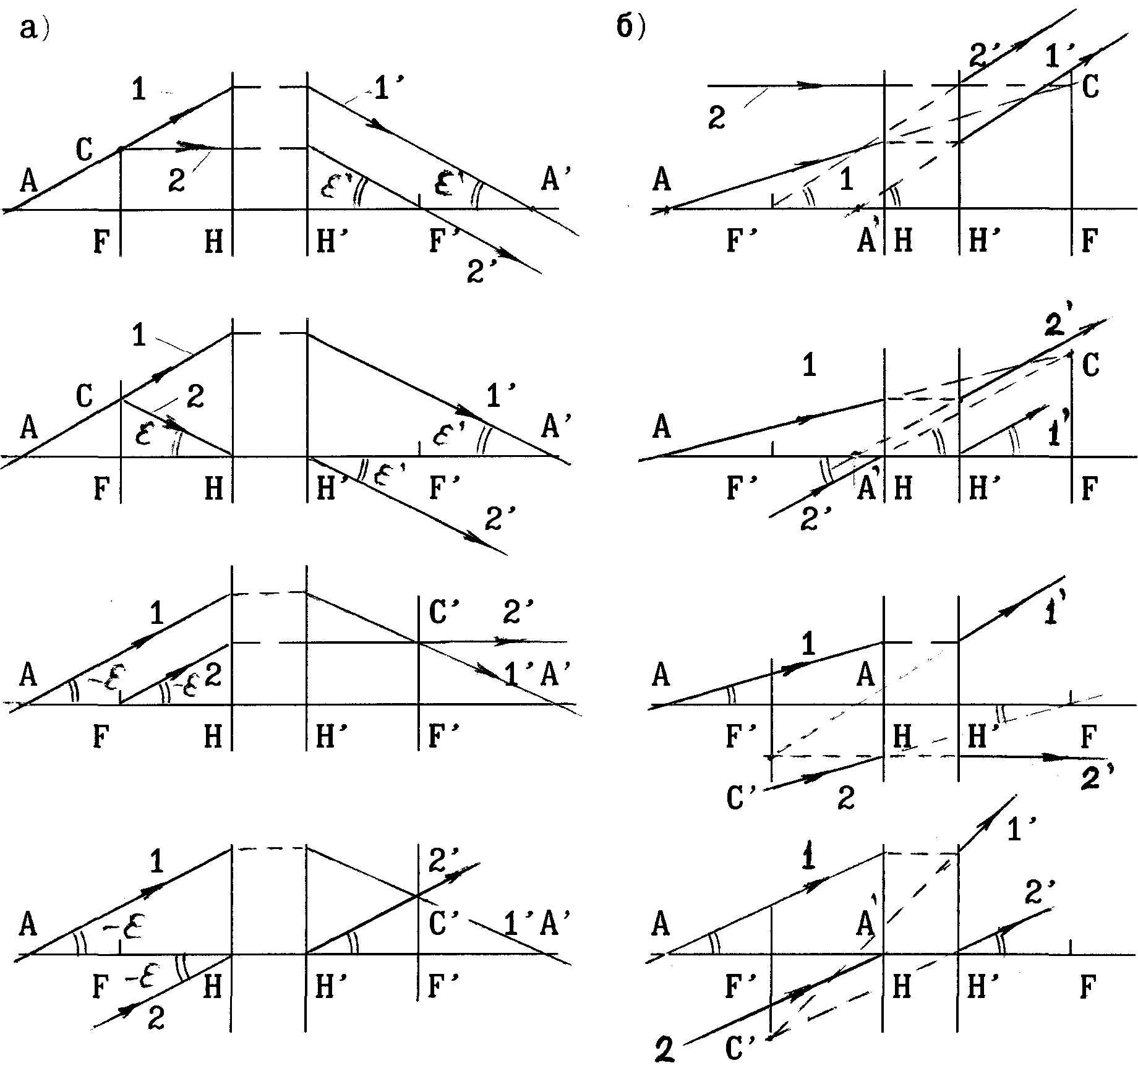
Рис.9. Построение хода лучей в положительной (а) и отрицательной (б) оптической системе. 1 - заданный луч, 2 - вспомогательный луч.

На рис.9 показаны четыре способа построения хода лучей через положительную и отрицательную оптические системы. Для построения используются вспомогательные лучи, проходящие через фокусы или главные точки.
Точки, общие для заданного и вспомогательного лучей в передней фокальной плоскости, обозначены точкой С, а точки общие для тех же лучей в задней фокальной плоскости обозначены соответственно через С′. Лучи, выходящие из точек С, после прохождения оптической системы будут параллельными между собой. Параллельные лучи, падающие на оптическую систему соберутся в точке С′.

3.МЕТОДИКА ВЫПОЛНЕНИЯ РАБОТЫ
Оптическая схема лабораторной установки
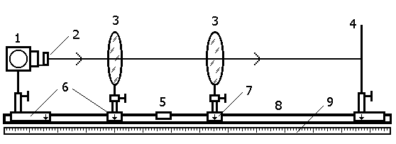Измерения фокусного расстояния тонких линз и системы, состоящей из двух тонких линз, выполняются на оптическом рельсе, вдоль которого могут перемещаться, укрепленные на рейтерах, осветитель, линзы и экран (Рис.10). Все расстояния отсчитываются с помощью указателей, изображенных на рейтерах по измерительной линейке, расположенной вдоль оптического рельса.
Рис.10. Оптическая схема установки.
1−осветитель, 2−предмет, 3−линза, 4−экран, 5−вкладыш, 6−рейтер, 7−указатель, 8−оптический рельс, 9−измерительная линейка.
Осветитель, линзы и экран установлены на одинаковой высоте, а плоскости линз и экрана - перпендикулярно оптической оси (оптическому рельсу).
Предметом служит стеклянный цилиндр с нанесенными на торце двумя концентрическими окружностями диаметром 10 и 20 мм.
3.1. Определение фокусного расстояния тонкой положительной линзы с использованием формулу отрезков.
Из геометрических построений, показанных на рис.11, можно вывести формулу, связывающую фокусное расстояние линзы с расстоянием от передней главной плоскости до предмета (-a) и расстоянием от задней главной плоскости до изображения (a'). Из подобия треугольников ADF и BHF и треугольников a′d′f′ и C′H′F′ можно записать, что линейное увеличение оптической системы равно
β = -у′/у = −f / (-z) = z′ /f′ (6)
Учитывая, что f′= -f , можно записать:
-zz′ = − f f′ = (f)². (7)

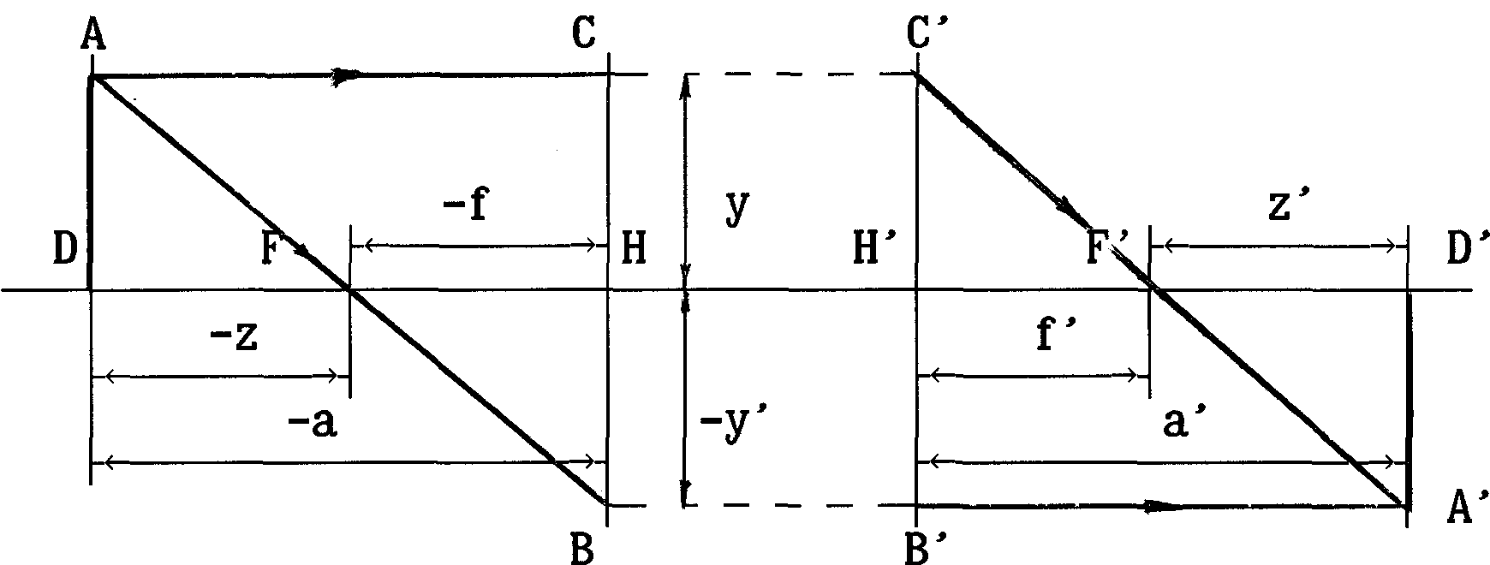

Рис.11. К выводу формулы отрезков оптической системы.

Полученная формула называется формулой Ньютона. Подставляя в формулу (7) значения z′ и −z, выраженные через величины отрезков а′ ,−a и фокусное расстояние f′:
−z = −a −(-f ) = −a − f ′, z′ = a′ − f, (8)
получим формулу Гаусса, или формулу отрезков:
1/ f′ = 1/a′ − 1/a. (9)
Для тонкой линзы передняя и задняя главные плоскости совпадают и проходят через середину линзы, поэтому фокусное расстояние тонкой линзы можно определить экспериментально, измеряя расстояния от линзы до предмета (−a) и от линзы до изображения этого предмета (a′).
При измерениях расстояний a и a′ возможны ошибки, обусловленные тем, что в реальных оптических системах имеются аберрации (погрешности) и поэтому изображение предмета получается не всегда четким. Это приводит к тому, что положение экрана, соответствующее резкому изображению предмета, определяется не точно.
Для уменьшения ошибки фокусное расстояние определяется по результатам не одного, а нескольких измерений при различных значениях расстояний −a. Усреднение результатов измерений удобно проводить, построив график зависимости -1/а от 1/a′. Из формулы (9) видно, что на графике должна получиться прямая линия, отсекающая на обеих осях отрезки, равные 1/ f′. Пользуясь графиком, можно уточнить значение фокусного расстояния линзы.
Абсолютную погрешность определения фокусного расстояния можно рассчитать по формуле:
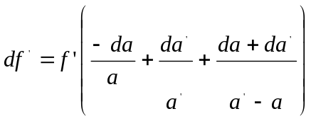, (10)
где da и da′ -погрешности определения расстояний -а и а′. Погрешность -da является приборной погрешностью и определяется в основном погрешностью снятия отсчета, а погрешность da′ связана с неопределенностью положения изображения и вызвана тем, что резкость изображения определяется на глаз.
Поэтому при измерении а′ необходимо одновременно оценивать интервал da′, в пределах которого изображение можно считать достаточно резким.
3.2. Определение фокусного расстояния тонкой линзы методом замещения.
Указатель на рейтере, по которому определяется положение главных плоскостей линзы, может быть установлен с некоторой погрешностью относительно плоскости, проходящей через середину линзы. Эта погрешность сказывается на точности определения фокусного расстояния (кроме того, в некоторых линзах положение главных плоскостей не совпадает с серединой линзы). Для того чтобы исключить влияние этой погрешности можно воспользоваться следующим способом определения фокусного расстояния.
Если расстояние между предметом и экраном превышает 4f′, то всегда найдутся два таких положения линзы, при которых на экране получаются резкие изображения предмета - уменьшенное и увеличенное (см. рис.12).
Обозначив расстояние между предметом и экраном буквой L, а расстояние между двумя положениями линзы, при которых наблюдаются резкие изображения, буквой l, можно записать:

l = −a ₂ − (−a ₁ ) = a′₁ − a′₂, (11)

L = −a ₁ + a′₁ = −a ₂ + a′₂ (12)

Из соображений симметрии видно, что
−a ₁ = a′₂ и −a ₂ = a′₁. (13)

Отсюда
−a ₁ = a′₂ = (L−l)/2, (14)

a′₁ = −a ₂ = (L+l)/2. (15)

Подставляя а и а′ в формулу тонкой линзы, получим

f′ = (L² – l²)/4L (16)
Погрешность определения фокусного расстояния этим методом найдем, продифференцировав формулу (16)
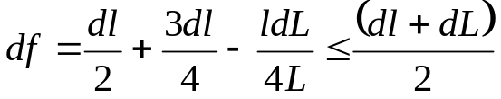 (17)

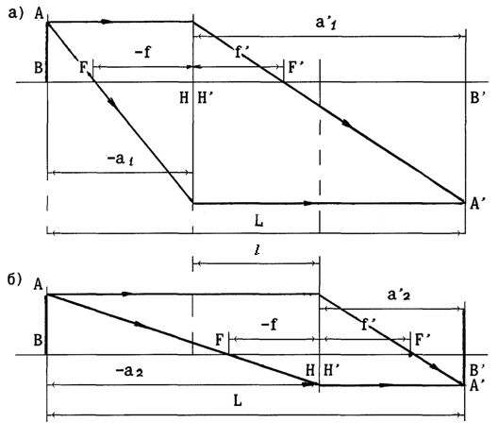
Рис.12. К выводу формулы определения фокусного расстояния методом замещения.

3.3. Определение фокусного расстояния сложной оптической системы.
Описанные выше два способа позволяют определить фокусное расстояние только тонкой линзы и неприменимы к оптической системе, у которой главные плоскости не совпадают друг с другом. Кроме того, положение главных плоскостей не определено и относительно любых преломляющих плоскостей оптической системы.
Фокусное расстояние сложной системы можно определить по способу Аббе (рис.13).
Пусть предмет, линейный размер которого известен и равен y, находится на расстоянии −z от переднего фокуса положительной оптической системы. Изображение этого предмета имеет линейный размер −y′₁, поэтому линейное увеличение, как видно из подобных треугольников AFB и CFH, при этом будет равно:
β₁= -y′₁ ∕ y = -f ∕ (-z₁) (18)
Если теперь переместить предмет на расстояние x, так чтобы расстояние от предмета до переднего фокуса стало равным −z₂ , то линейное увеличение станет равным
β₂ = -y′₂ / y = -f / (-z₂) . (19)
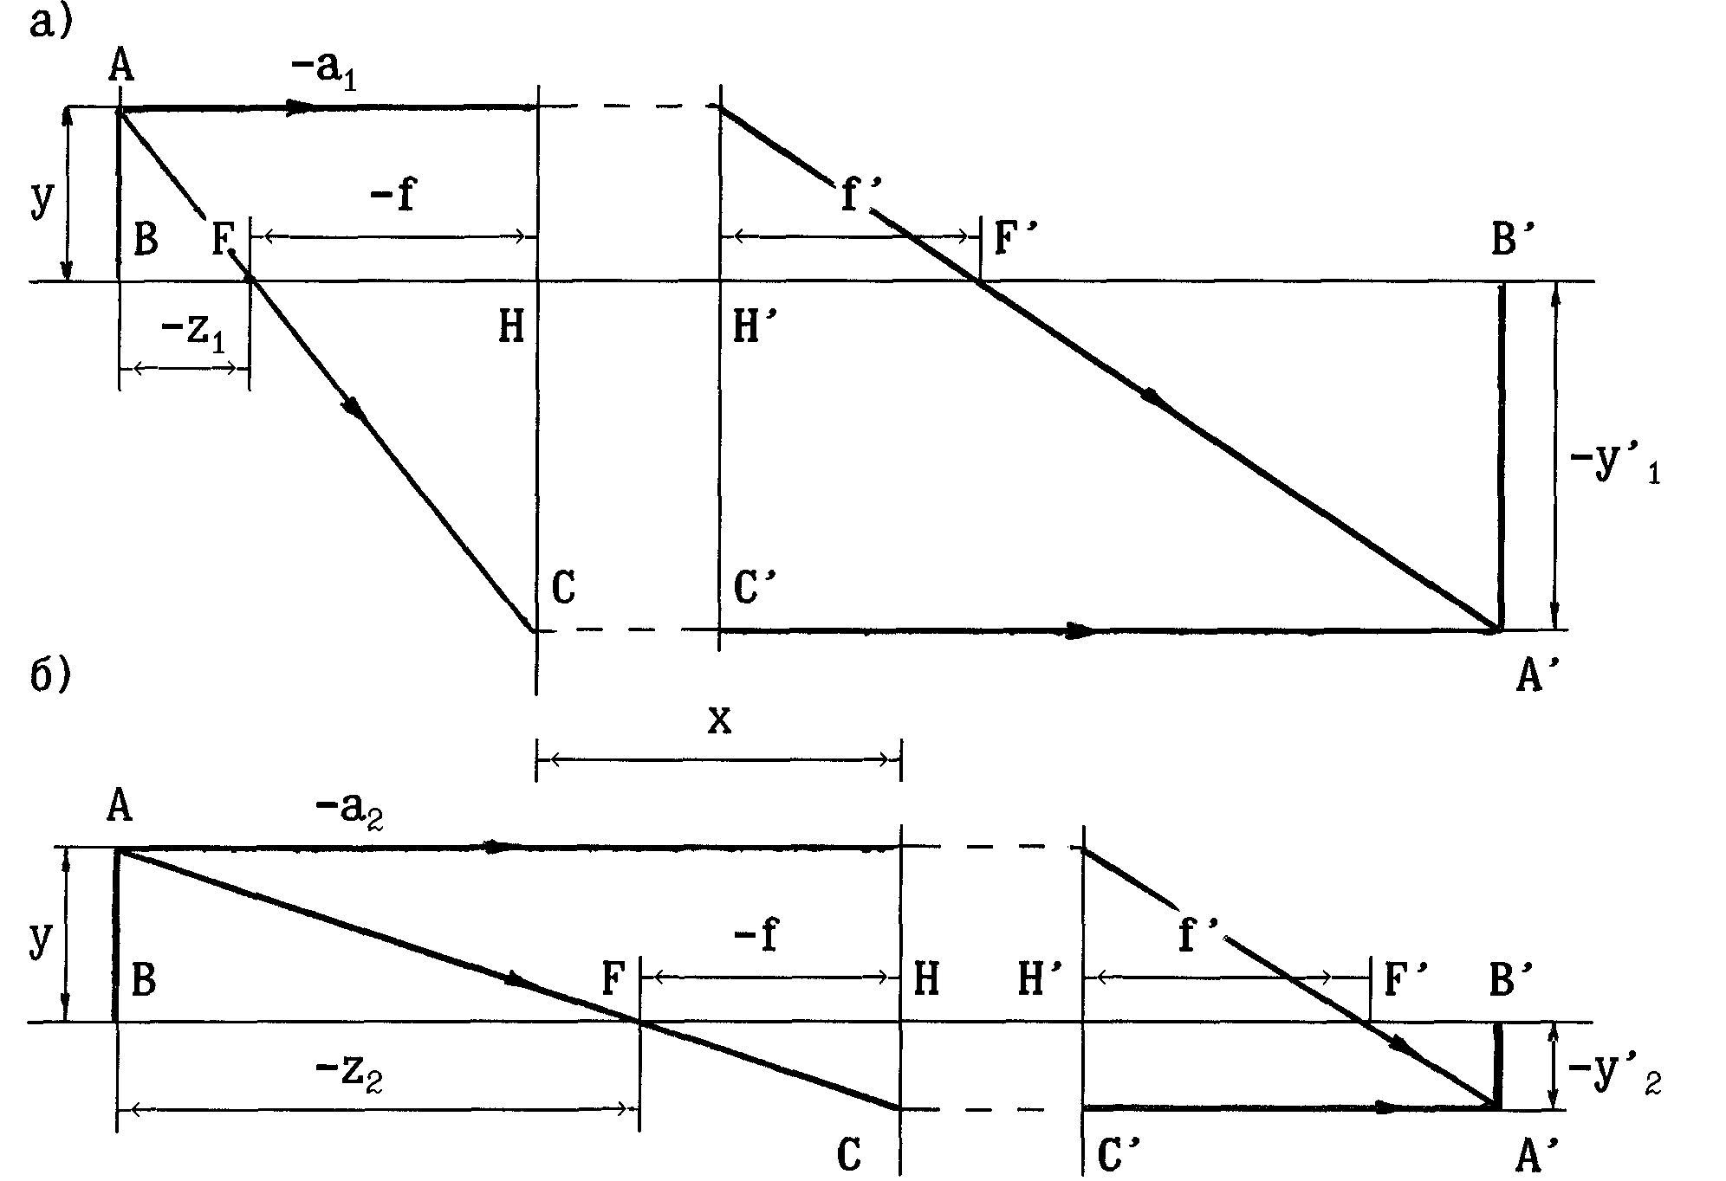
Рис.13. Определение фокусного расстояния методом Аббе.

Представив выражения (18) и (19) в виде
− z₁ = f′/ β_{1 ,} − z₂ = f′/ β₂ (20)
где f′= - f
и, вычитая эти два равенства друг из друга, получим
−z₁ − (−z₂ ) = x = f′ (l / β₁ – l / β₂) (21)
Отсюда 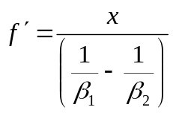, (22)
Выражая β₁ и β₂ через линейные размеры предмета и изображений, получим формулу для расчета методом Аббе фокусного расстояния:
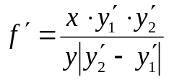 (23)
Видно, что в полученную формулу не входят расстояния −z₁ и −z₂, измерить которые экспериментально невозможно, так как неизвестно положение фокусов оптической системы.
Величина же смещения предмета из одного положения в другое (x) может быть легко измерена по смещению произвольной метки, жестко связанной с оптической системой, относительно предмета.
Дифференцируя формулу (23), получим формулу для вычисления погрешности определения фокусного расстояния методом Аббе:
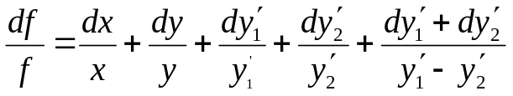, (24)
Видно, что для уменьшения погрешности необходимо увеличивать величину смещения предмета x, а также проводить измерения при таких увеличениях, чтобы размеры −y₁' и −y'₂ заметно отличались (т. е. разница y′₁ − y′₂ должна быть максимально возможной).
4.ПОРЯДОК ВЫПОЛНЕНИЯ РАБОТЫ

Ртутную лампу включает инженер.
4.1. Определите фокусное расстояние тонкой линзы, используя формулу отрезков. (линза №1)
4.1.1. Установите экран на максимальном расстоянии от предмета (L=130 см). Перемещая линзу, получите изображение предмета на экране. Измерьте отрезки –а и а′ (рис.11). Напомним, что –а является положительным числом.
4.1.2. Оцените погрешность определения –а и а′, т.е. величины da и da′.
Погрешность da принимается равной погрешности снятия отсчета (половина цены деления измерительной линейки).
Погрешность da′ определяется как величина смещения линзы (или экрана) на такое минимальное расстояние, при котором изображение предмета можно еще считать достаточно резким. Данные измерений занесите в таблицу 1.
4.1.3. Уменьшая расстояние L от предмета до экрана (перемещением экрана) последовательно на (6…10) см, проделайте предыдущие пункты работы 4.1.1 … 4.1.2 еще три раза. Данные занесите в таблицу 1.

Таблица 1
 | Измеряемые величины |  |  |  | Результаты вычислений
L, см | –а, см | а′, см | da, см | da′, см | 1/–a, см | 1/a′, см | f′ ,см | df′ ,cм
130
120
110
100
Среднее значение:

Выделенные пунктиром вычисления делаются на компьютере

4.1.5. Фокусное расстояние тонкой линзы просчитывает компьютер по формуле отрезков (9)

Результаты внесите в таблицу 1.
4.1.6. Постройте график зависимости 1/(–a) = f(1/a′) и, пользуясь графиком, уточните фокусное расстояние f′. Сравните с результатами определения f′ из таблицы 1. Сделайте вывод.

4.2. Определите фокусное расстояние второй тонкой линзы методом замещения. (линза №3)
4.2.1. Установите экран на максимально возможном расстоянии от предмета (L=130 см).
4.2.2. Перемещая линзу, получите сначала резкое увеличенное изображение предмета на экране В′А′. Измерьте расстояние от линзы до предмета –а_{1.}. (рис.12а).
4.2.3. Оцените погрешность da₁ определения отрезка –а₁. Для этого измерьте, при каком смещении линзы наблюдаемое на экране изображение предмета можно еще считать достаточно резким. Величина этого смещения и является погрешностью da₁.
4.2.4. Не меняя положение экрана и перемещая линзу, получите резкое уменьшенное изображение предмета на экране (рис.12б), измерьте отрезок –а₂ и оцените погрешность da₂ . Данные занесите в таблицу 2.
4.2.5. Уменьшая расстояние от предмета до экрана L последовательно на 10 см, проделайте предыдущие пункты работы 4.2.1…4.2.4 еще два раза. Данные заносите в таблицу 2.

Таблица 2
 | Измеряемые величины |  |  |  |  | Результаты вычислений
L, см | dL,см | –a₁, см | –a₂,см | da₁,cм | da₂, см | l, см | dl,см | f ′,см | df′, см
130
115
100
Среднее значение:

4.2.6. Вычисляется величина смещения линзы l и погрешность определения этого смещения dl по формулам:
l =│a₂│–│а₁│, d l =da₁ + da₂. (25)
4.2.7. Рассчитывается фокусное расстояние тонкой линзы по формуле (16), а погрешность определения фокусного расстояния по формуле (17).

Результаты запишите в таблицу 2.

4.3.Измерьте фокусное расстояние оптической системы, состоящей из двух линз.
4.3.1. При измерениях расстояние между линзами должно оставаться неизменным. Для этого между рейтерами линз помещается вкладыш.
4.3.2. В таблицу 3 внесены размеры предмета y , погрешность определения размеров предмета dy и погрешность определения расстояния от оптической системы до предмета -da.

Таблица 3
y, см | dy, см | da, см
2.0 | 0.01

4.3.3. Установите оптическую систему на расстоянии 10…12 см от предмета и, перемещая экран из его максимального удаления, получите резкое действительное изображение предмета (рис.13а).
4.3.4. Измерьте величину отрезка –а от оптической системы до предмета и размеры изображения предмета –у′. Погрешность dy′ принимается равной половине цены деления линейки, с помощью которой проводятся измерения. Данные занесите в таблицу 4.
4.3.5. Удаляя оптическую систему от предмета каждый раз на (2…3) см и перемещая экран до получения изображения, проделайте пункт 4.3.4 пять раз (значение –y′ уменьшается при увеличении расстояния –а) (рис. 13б).
Результаты вычислений компьютера внесите в таблицу 4.
Таблица 4
Измеряемые величины |  |  |  |  | Результаты вычислений
 |  | –а, см | –у′‚ см | dy′, см |  | f, см | df, см
 | 1
 | 2
 | 3
 | 4
 | 5
4.3.6. Используя данные измерений из таблицы 4, заполните таблицу 5. Величину смещения оптической системы из одного положения в другое х находите по формуле х = (–а₂ ) – (–а₁).где в качестве –а₁ выбираем результат 1-го измерения в таблице 4, а в качестве –а₂ результаты 2, 3, 4 и 5 измерений. Из этих же строк аналогичным образом выберите значения –у₁′и –y₂′, (т.е –у₁′ это результат первого измерения, а –y₂′– результаты остальных измерений).
Таблица 5

 | –а₁, см | –а₂, см | х, см | –у₁′, см | –y₂′‚ см | f′, см | df′‚ см
1
2
3
4
Величины f′ и df′ рассчитайте вручную по формулам (23), (24), выбирая из строк таблицы 5 такие величины, чтобы значение х = (–а₂ ) – (–а₁) и разница –у₁′–y₂′ были максимально возможными.

5.КОНТРОЛЬНЫЕ ВОПРОСЫ
5.1. Какую оптическую систему называют идеальной?
5.2. Что такое линейное, угловое и продольное увеличение оптической системы?
5.3. Что такое передний и задний фокусы оптической системы?
5.4. Что такое главные плоскости оптической системы? Узловые точки?
5.5. В чем суть применения метода отрезков для определения фокусного расстояния? В каких случаях он применяется?
5.6. В чем суть применения метода замещения для определения фокусного расстояния? В каких случаях он применяется?
5.7. Объясните суть метода определения фокусного расстояния центрированной оптической системы. Почему невозможно определить фокусное расстояние оптической системы, используя формулу отрезков или метод замещения?

6.ЛИТЕРАТУРА
6.1. И.В.Савельев. Курс общей физики. М. "Наука". 1982г. т.2 стр. 115-332.
6.2. Г.С.Ландсберг. Оптика. М. "Наука". 1976г. стр. 68 и далее стр. 272-301.

ПРИЛОЖЕНИЕ
Законы геометрической оптики.
1. Закон прямолинейного распространения света.
Свет между двумя точками в однородной и изотропной среде распространяется по прямой, соединяющей указанные точки. В геометрической оптике пренебрегают нарушениями закона прямолинейного распространения света, обусловленными дифракцией света.
2. Закон независимости распространения световых пучков.
Отдельные пучки лучей, встречаясь и пересекаясь друг c другом, не оказывают взаимного влияния. Если несколько пучков падают на одну и ту же площадку или сходятся в одной точке, то действие этих пучков складываются. Т. е. в геометрической оптике пренебрегают интерференцией лучей.
3. Закон отражения света.

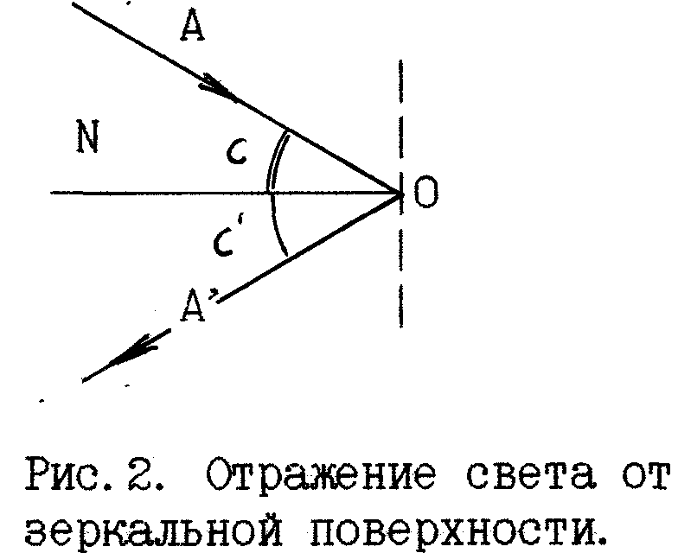
Луч падающий АО, нормаль к отражающей поверхности NО, восстановленная из точки падения О‚ и луч отраженный ОА′ лежат в одной плоскости. Угол отражения с′ по абсолютной величине равен углу падения с.
с = -с′ (П1)
Луч падающий и отраженный обратимы.

4. Закон преломления света
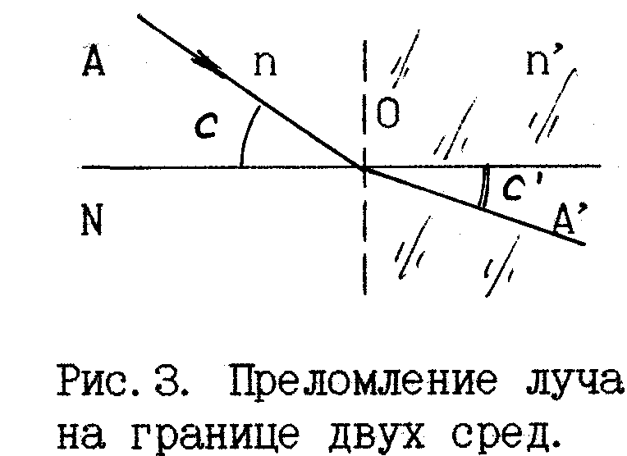
Луч падающий АО‚ нормаль к отражающей поверхности NО‚ восстановленная из точки падения о‚ и, луч преломленный ОА′, лежат в одной плоскости. Произведение показателей преломления среды на синус угла, образованного лучом с нормалью остается постоянным при переходе из одной среды в другую:
n sin с = n′sin с′. (П2)
Луч падающий и преломленный обратимы. Закон отражения света может быть представлен как частный случай закона преломления при условии n = – n′, тогда sin с = – sin с′ или с = – с′.

К теме: идеальная оптическая система
Оптическая система любого прибора создается отражающими или преломляющими поверхностями, на которых происходит отражение или преломление лучей.
Центр гомоцентрического пучка, входящего в оптическую систему, называется предметной точкой, а центр гомоцентрического пучка, вышедшего из оптической системы, называются изображением предметной точки.
Светящаяся точка - источник излучения, не имеющий размеров.
Любая плоскость, содержащая оптическую ось, называется меридианальной.
Идеальная оптическая система любую точку в пространстве предметов изображает в виде только одной точки в пространстве изображений.
Для идеальной оптической системы любая прямая линия (луч) иди плоскость в пространстве изображений изображается в виде только одной сопряженной прямой линии или соответственно плоскости в пространстве изображений.
Плоскости, проходящие через фокусы перпендикулярно оптической оси системы, называются фокальными плоскостями (соответственно - передней и задней).
Главные плоскости проходят через главные точки перпендикулярно оптической оси и изображают друг друга с линейным увеличением, равным +1. Поэтому при построениях изображений в оптической системе можно считать, что между главными плоскостями лучи идут параллельно оптической оси.
Фокальные и главные точки полностью характеризуют оптическую систему в том смысле, что, зная положение этих точек, можно найти изображение любого предмета, даваемое оптической системой.

Сложение центрированных систем
Пусть две центрированные системы соединены вместе таким образом, что их оптические оси совпадают. Если известны параметры каждой системы, а также их взаимное расположение, то геометрическим построением или аналитическим расчетом можно определить положение всех кардинальных точек сложной оптической системы, состоящей из двух систем.
Обозначим фокусные расстояния первой системы через f и f′, a второй системы - через f и f′. Пусть D - расстояние от заднего фокуса F′ первой системы до переднего фокуса F второй системы. Это расстояние называется оптическим интервалом и определяется в соответствии с правилом знаков.
Для упрощения вычислений начало координат в пространстве предметов совместим с передним фокусом первой системы F, а начало координат в пространстве изображений с задним фокусом второй системы F′.
Координаты фокусов и фокусные расстояния сложной системы определяются выражениями:

X = f₁ · f ₁′/ D , x′ = – f₂ · f′ ₂/ D ,
f= –f₁ · f₂ / D ‚ f′=f′₁ · f′₂/ D‚
Координаты главных точек определяются выражениями:
Xh = x + f = f₁ (f₁′– f₂) / D‚
xh′ = x′+ f′= f₂′ (f₁′– f₂) / D‚
Следовательно, xh / xh′ = f / f′ .
Для определения положения главных плоскостей недостаточно знать только фокусное расстояние оптической системы, необходимо еще определить положение фокусов системы.
Для этого применяется зрительная труба настроенная на бесконечность. Определив с помощью зрительной трубы положения фокусов и откладывая от них отрезки равные фокусным расстояниям, можно определить положение главных плоскостей системы.

